Actividades Sugeridas
OBJETIVO DE APRENDIZAJE OA_4 | DESCRIPCIÓN DE LA ACTIVIDADES
Mostrar que comprenden el concepto de porcentaje:  > Representándolo de manera pictórica.  > Calculando de varias maneras.  > Aplicándolo a situaciones sencillas.  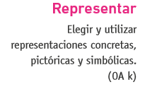 | 6.  La imagen muestra el estado de avance de la descarga de un programa.  a. Determinan el porcentaje del avance de la descarga del programa para cada barra.  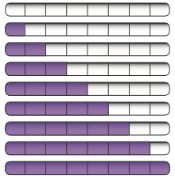  b. Confeccionan cintas de papel de 12 cm de largo y de 2cm de ancho. Doblan varias veces el papel en los siguientes porcentajes aproximados.  